Муниципальное бюджетное общеобразовательное учреждение
« Майинская средняя общеобразовательная школа им.В.П.Ларионова
с углубленным изучением отдельных предметов»
Муниципального района «Мегино-Кангаласский улус».

Проект жизнедеятельности
летних лагерей « Палитра»

Адрес: с. Майя ул. Байкалова,14
Контактный телефон: 8(411-43)-41-858

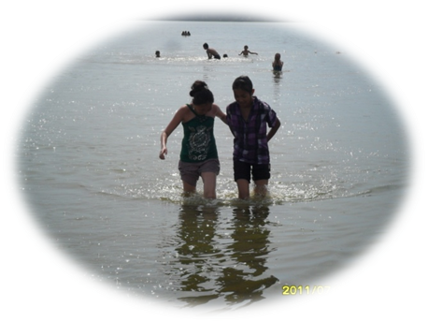

2013
Паспорт программы
Основания для разработки программы | - Закон РФ «Об образовании»  - Конвенция о правах ребенка  - Федеральный закон «Об основных гарантиях прав ребенка в Российской Федерации» от 24.07.98 г. №124-Ф3
Цель программы | Создание условий для полноценного отдыха, оздоровления детей, развития их внутреннего потенциала, содействия формированию ключевых компетенций воспитанников на основе включения их в разнообразную, трудовую, общественно значимую и личностно привлекательную деятельность, содержательное общение и межличностные отношения в разновозрастном коллективе, развитие творческих способностей детей.
Основные задачи программы | - пропаганда нравственной ценности труда среди детей;  поддержка и развитие трудовых добровольческих инициатив, социальной активности, самостоятельности, ответственности, коммуникативных умений и навыков;  - общественное признание, моральное и по возможности материальное стимулирование трудовых инициатив обучающихся;  - выявление, актуализация современных социальных проблем общества, привлечение к их решению учащихся; выработка критического отношения к негативным явлениям в молодежной среде;  - работа на договорной основе с предприятиями улуса, СХПК «Куолас», МАОУ «Рассолодинская СОШ»
Ожидаемые результаты реализации программы | - Развитие творческих способностей, инициативы и активности ребенка;  - Привитие навыков самообслуживания;  - Уважение к родной природе;  - Обеспечение максимальной занятости подростков посредством привлечения их к полезному труду.  - Укрепление партнерства с предприятиями, общественными организациями, социумом;  - Приобщение детей к производственно–предпринимательской, трудовой деятельности.  - Получение подростками опыта социальных отношений и формирование на основе целевых установок здорового образа жизни, бережного отношения к окружающей среде.  - Повышение производительности труда.  - Апробация новых форм работы летних лагерей, обобщение и распространение опыта работы.  - Снижение темпа роста негативных социальных явлений среди детей;

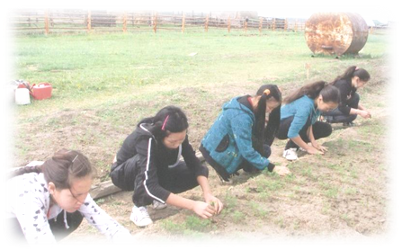
Пояснительная записка

Информационная справка о школе. В МБОУ «Майинская средняя общеобразовательная школа им. В.П.Ларионова с углубленным изучением отдельных предметов» обучается, воспитывается 723 детей. Укомплектовано 32 классов-групп с количеством учащихся до 25 человек. Из них малообеспеченных семей-525, неблагополучных семей- 19, состоящих на учете КДН и ЗП--17, ПДН-20, ВШУ-71, без попечения родителй-9.
Каждый год мальчишки и девчонки нашей школы, как и их российские сверстники, с нетерпением ждут лета. Летние каникулы были и остаются периодом особой жизни, особой организации и особой атмосферы. Во время каникул происходит разрядка накопившейся за год напряженности, восстановление израсходованных сил, здоровья, развитие творческого потенциала.
Виды летнего отдыха учащихся: Организация отдыха, оздоровления и занятости детей и подростков школы традиционно проводится по следующим направлениям:
- Выездные лагеря России.
- Выездные лагеря Республики Саха (Я).
- Лагерь дневного пребывания на базе школы.
- Лагерь труда и отдыха « Дружба »при учебно-опытном хозяйстве Рассолодинской школы.
- Палаточный лагерь «Гармония» в местности Барылас с.Хоробут.
- Трудовая бригада « Ларионовец».
- Отдых воспитанников у родственников.
Оздоровление, развитие, отдых, привитие трудовых навыков у детей в значительной степени зависит от знаний, умений и подготовленности к работе взрослых, которые организуют жизнедеятельность детей и подростков данной категории. Поэтому с воспитанниками всегда рядом педагоги нашего образовательного учреждения: воспитатели, классные руководители, учителя, педагоги дополнительного образования, социальный педагог.
Предлагаемая программа по своему содержанию является комплексной, она включает в себя разноплановую деятельность, объединяет различные направления воспитания, оздоровления, отдыха и труда подростков в условиях лагеря дневного пребывания.

Программа разработана с учетом следующих законодательных
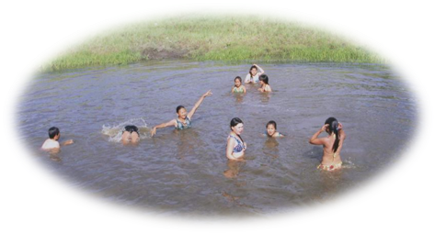
нормативно-правовых документов в области защиты прав
ребенка:
- ФЗ от 24.07.1998 №124-ФЗ “Об основных гарантиях прав ребенка в РФ».
- ФЗ от 24.06.1999 №120-ФЗ “Об основах системы профилактики безнадзорности и правонарушений несовершеннолетних”.
- Типовое положение об общеобразовательном учреждении (в ред. Постановлений Правительства РФ от 23.12.2002 №919, от 01.02.2005 №49, от 30.12.2005 №854
- Устав МБОУ «Майинская СОШ им. им.В.П.Ларионова с углубленным изучением отдельных предметов», изменен и дополнен 09.06.2009 г. под №587, утвержден главой улуса Старостиным Н.П.

Актуальность программы:
Занятость подростков в летний период – особая проблема любого образовательного учреждения. Летний лагерь труда и отдыха даёт возможность занять учащихся общественно-полезным трудом, получить знания умения и навыки которые могут быть применимы в дальнейшей жизни. К тому же для многих подростков, в силу их психофизиологических особенностей, физический труд и сам по себе предпочтительнее, даёт выход энергии завершается конкретным – зримым и ощутимым результатом, непосредственное участие детей в общественно полезном производительном труде, является действенным фактором гражданского взросления, морального и интеллектуального формирования личности, ее физического развития. В каникулярный период, особенно летом, когда подросток большую часть времени предоставлен самому себе и влиянию улицы огромен риск проявления асоциальных форм поведения несовершеннолетних.
Лагеря труда и отдыха разумно сочетают отдых, труд и укрепление здоровья школьников с трудовым воспитанием, способствуют развитию их общественной активности, подготовке учащихся к выбору профессии.
Администрация МБОУ «Майинская СОШ им. им.В.П.Ларионова с углубленным изучением отдельных предметов» совместно с СХПК « Куолас» , МАОУ « Рассолодинская СОШ» ведет системную работу по организации летнего труда и отдыха учащихся посредством привлечения детей в летнее время к сельскохозяйственным работам.
Программа организации летней занятости обучающихся в школьном лагере призвана обеспечить организацию социально незащищённых категорий и увеличение количества детей, охваченных организованными формами отдыха и занятости:

№  п/п | Наименование вида лагеря | Направление | Место проведения | Межведомственное взаимодействие
1 | ЛДП | образовательное « Галилео» | МБОУ « Майинская СОШ им. В.П.Ларионова с углубленным изучением отдельных предметов» |  | 25
1 | ЛДП | культурно- эстетическое « Солнышко» |  |  | 32
1 | ЛДП | культурно- эстетическое « Веселые нотки» |  |  | 25
1 | ЛДП | эколого- оздоровительное «Ровесник» |  |  | 25
2. | Палаточный лагерь « Гармония |  | местность Барылас с.Хоробут | Договор о совместной деятельности с немецким Центром им. Иогана Миттерне г. Якутск | 25
3 | ЛТО « Дружба» |  | МАОУ «Рассолодинская СОШ» | Договор о совместной деятельности  от 24.05.2013 | 25
4 | Трудовая бригада  « Ларионовец» | Строительство изгороди | СХПК  « Куолас» | Договор о совместной деятельности СХПК «Куолас» | 9
5 | Трудовая бригада  « Ларионовец» | Очистка территории участка Мамыкан | ООО «Север», ГКУ «Центр занятости населения М-Кангаласского улуса» | Договор о совместной деятельности | 5
6 | Трудовая бригада  « Ларионовец» | Благоустройство и озеленение территории школы | с.Майя | Договор о совместной деятельности ГКУ «Центр занятости населения М-Кангаласского улуса»ГКУ | 20
7 | Туристко- краеведческий | Сплав на байдарках  р. Буотума |  |  | 5
8 | Туристко- краеведческий | Экологическая экспедиция | Дойдунский наслег | Министерство экологии РС(Я) | 7
10 | Спортивный | Футбол | МБОУ  « Майинская СОШ им.В.П.Ларионова с углубленным изучением отдельных предметов» |  | 15
11 | Психологический | Лагерь « Лето с друзьями» | Центр психолого- педагогического сопровождения молодежи | Договор о совместной деятельности | 10
12 | ЛДП | Лагерь «Одуванчик» | ЦПМПС  « Кэскил» | Договор о совместной деятельности | 20
13 | Краткосрочный | Лагерь «Школа роста» | ЦПМПС  « Кэскил» | Договор о совместной деятельности
14 | Трудовой | ГКУ «СРЦН» |  |  | 9
 |  |  |  |  | 257-37,5%

В 2013-2014 году планируется строительство стационарного лагеря в местности:
« Мандай» с.Техтюр, с.Павловск « Бригантина»

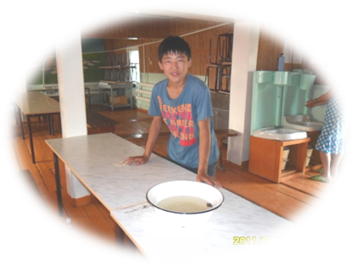
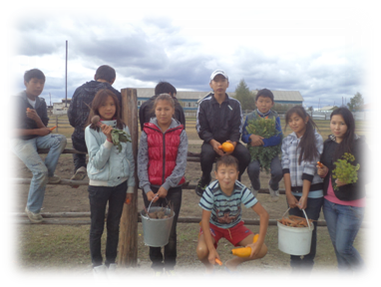
Цель:
Создание трудового пространства в развитии сельского ученика, способного адаптироваться в условиях современного динамического общества, посредством активного привлечения к сельскохозяйственному труду и максимального приближения к земле.
Задачи:
- подготовка учащихся к трудовой деятельности;
- вовлечение подростков в сельскохозяйственную деятельность;
- ориентирование деятельности лагеря на предупреждение безнадзорности и профилактики правонарушений несовершеннолетних;
- привитие осознанного отношения к формированию здорового образа жизни;
- создание благоприятного морально-психологического климата через комплекс мероприятий, обеспечивающих охрану и здоровье учащихся, режим питания и отдыха;
- организация совместной работы лагеря с различными предприятиями, общественными организациями, родителями.

Характеристика результатов работы
В последние годы администрацией района, управлением образования по целевой программе «Мэцэ Кэскилэ» особое внимание уделяется организации летнего отдыха детей и подростков: лагеря дневного пребывания, лагеря труда и отдыха, стационарные лагеря. Актуальными остаются задачи нравственного и гражданского патриотического и трудового воспитания, укрепления здоровья учащихся, профилактики детской безнадзорности и преступности среди детей и подростков в летнее время.
В течение многих лет школа работает над организацией летнего отдыха и оздоровления детей. В данное время в нашей школе функционируют лагеря: образовательный «Галилео», эколого-оздоровительный «Родничок», культурно-эстетический « Солнышко», « Веселые нотки», спортивно- языковой «Гармония », лагерь труда и отдыха « Дружба» и трудовая бригада «Ларионовцы», с агротехническим и агротехнологическим уклоном. Здесь дети учатся не только выращивать овощи, но и изучают местную флору и фауну, создают свои научно-исследовательские проекты, а также будут работать по благоустройству территории школы и с.Майя, по договору СХПК «Куолас» строительство изгороди. Созданы по инициативе наших учителей: туристко- краеведческий лагерь «Турист» - для детей, интересующихся туризмом и сплав на байдарках по р.Буотама.

Методическое обеспечение программы: система деятельности администрации школы по организации лагерей ; система распределения, учета и оценивания трудовых дел; система стимулирования деятельности воспитанников в лагере; система начисления заработной платы воспитанников. “

Критерии эффективности программы. Эффективность реализации Программы деятельности лагеря определяется сформированностью в воспитанниках социально-значимой личности, обладающей комплексом личностных качеств, которые помогли бы адаптироваться в социуме и в самостоятельной жизнедеятельности после выпуска из школы. Эффективность реализации программы определяется тем, учится ли воспитанник производить продукцию собственным трудом, выбирать виды своей трудовой деятельности с учетом потребностей ЛТО и индивидуальных возможностей и интересов, определять сложность и качество выполненной работы, адекватно оценивать свой труд и труд своего товарища, применять разработанную систему поощрений и штрафов.

Условия для успешной реализации программы:
- Создание мотивационно-ценностной воспитывающей среды (работа для себя – значит работа для школы, для общества);
- Создание благоприятного психолого-педагогического климата в лагере через подбор педагогических кадров, близких по духовному и нравственному потенциалу;
- Наличие стимулирующего фонда поддержки: заработная плата воспитанникам из улусного Центра занятости населения; школьный микроавтобус для выезда в село, в город, на спортивные соревнования с детьми других лагерей; призы, подарки;
- Действие “Службы занятости при лагере” в течение лета: начальник лагеря, воспитатели обеспечивают воспитанникам фронт трудовых дел;
- Особенности режима: смена видов трудовой деятельности, организованный досуг, занятия по интересам, свободное личное время воспитанников;
- Демократический принцип воспитательной работы: использование ученического самоуправления, учет заявок и предложений подростков; стремление идти в ногу со временем;
- Защищенность и комфортность воспитанников в трудовой деятельности за счет налаженной системы труда в ЛТО и трудовой бригаде.

Содержательная часть
Основные методические принципы:
- системность и комплексность;
- групповая форма работы;
- учет возрастных особенностей воспитанников;
- обучение грамотному выполнению работ;
- сочетание в практической деятельности коллективной, групповой работы.
Концепция программы.
Летний лагерь, трудовые бригады- это реализация права на труд и отдых несовершеннолетних граждан, расширение возможности временного и сезонного трудоустройства, организация занятости подростков в летний период, адаптация к трудовой деятельности.
Основная концепция программы состоит в том, чтобы каждый воспитанник лагеря, трудовой бригады правильно понял общественные запросы социума. А эти запросы основываются на сельскохозяйственном труде, только трудясь на земле, в поле, на огороде, на скотном дворе, сельский житель поднимет свое благосостояние. В современных условиях развития общества учащиеся сельских школ должны знать основы ведения домашнего хозяйства, ухаживать за домашними животными, уметь выращивать растения в суровых условиях Якутии, организовать производство в фермерских хозяйствах, осваивать трудовые навыки, знать основы кооперации трудового законодательства.
Поэтому главная цель программы – научить детей полюбить сельский труд и труд в целом.
Реализация Программы деятельности лагеря должна показать, что социально-трудовая адаптация воспитанников, накопление опыта общественного поведения, оздоровление и психофизическое развитие средствами природных условий, здоровый образ жизни и др. в условиях лагеря будут способствовать формированию комплекса личностных качеств, которые будут необходимы воспитанникам в самостоятельной жизнедеятельности во взрослой жизни.
Следует более активно идти по пути реализации прогрессивных социальных проектов, перспективных инновационных форм организации отдыха, оздоровления, творческого досуга, занятости детей и подростков, направленных на рациональное использование каникулярного времени, формирование у воспитанников общей культуры, трудовых навыков и навыков здорового образа жизни.
Этапы программы:
- Подготовительный (май, июнь) – назначение педагогов и технических работников, разработка календарного плана, инструктаж по ТБ и ПБ, составление списка желающих, назначение начальника лагеря.
- Организационный (в течение лагерного сезона) – знакомство с правилами ТБ и ПБ, выбор органов самоуправления, обеспечение условий труда и отдыха в соответствии с НОТ.
- Основной период (течение работы лагеря) – реализация основных видов работы по программе лагеря, проведение практических занятий, проведение физкультурно-оздоровительных работ, культурно-развлекательных программ, составление текущих отчетов, занятие производственным трудом: уход за овощными культурами закрытого и открытого грунтов, отчет-анализ деятельности лагеря по итогам каждого сезона, реализация сельскохозяйственных продукций.

Производственная деятельность:
- посадка овощных культур и уход за ними, уборка урожая;
- уборка помещений, производственной базы и территории;
- реализация выработанной продукции;
- строительство изгороди;
- благоустройство территории школы;
- укладка кирпича.

Прохождение практики школьниками на сельскохозяйственных предприятиях
№  п/п | Наименование вида практики в соответствии с учебным планом | Место проведения | Реквизиты и сроки действия договоров
1 | Лабораторно – практические занятия по устройству и техн. обслуживанию трактора и сельхозмашин. | СХПК « Куолас» | Договор о совместной деятельности
2 | Практические занятия по техническому обслуживанию и ремонту сельскохоз. машин. | СХПК « Куолас» | Договор о совместной деятельности
3 | Практические занятия по правилам дорожного движения | МАОУ «МУПК» | Договор о совместной деятельности
4 | Строительство изгороди | СХПК « Куолас» | Договор о совместной деятельности
5 | Очистка территории участка Мамыкан | ООО «Север
6 | Практические занятия по профессии «Мастер растениеводства» | Сельхозугодья СХПК «Бигэрэл» | Договор о совместной деятельности
7 | Практические занятия по профессии «Овощевод защищённого грунта» | Сельхозугодья СХПК «Куолас» | Договор о совместной деятельности
8 | Практические занятия по «Основам агрономии» |  | Договор о совместной деятельности
9. | Производственная практика | СХПК « Саца олох» | Договор о совместной деятельности

Воспитательная деятельность:
- физкультурно-оздоровительные мероприятия;;
- организация экскурсий;
- организация занятий социального педагога;
- организация развивающих развлекательных программ;
- интеллектуальные игры;
- деловые игры;
- участие в конкурсах, викторинах, агитбригадах;
- организация культурных программ.

Формы организации деятельности по реализации программы:

Формы организации деятельности
Массовые | Групповые | Индивидуальные
Праздники  Конкурсы  Экскурсии, походы  Спортивные соревнования  Мастерская будущего  КТД | Отрядные огоньки  Беседы, КТД  Спортивно-оздоровительные процедуры  Создание и реализация проектов  Работа кружков и секций | Индивидуальные беседы  Выполнение учебно-исследовательских работ  Создание и реализация проектов

